3 бамбуковых концерта в Киеве
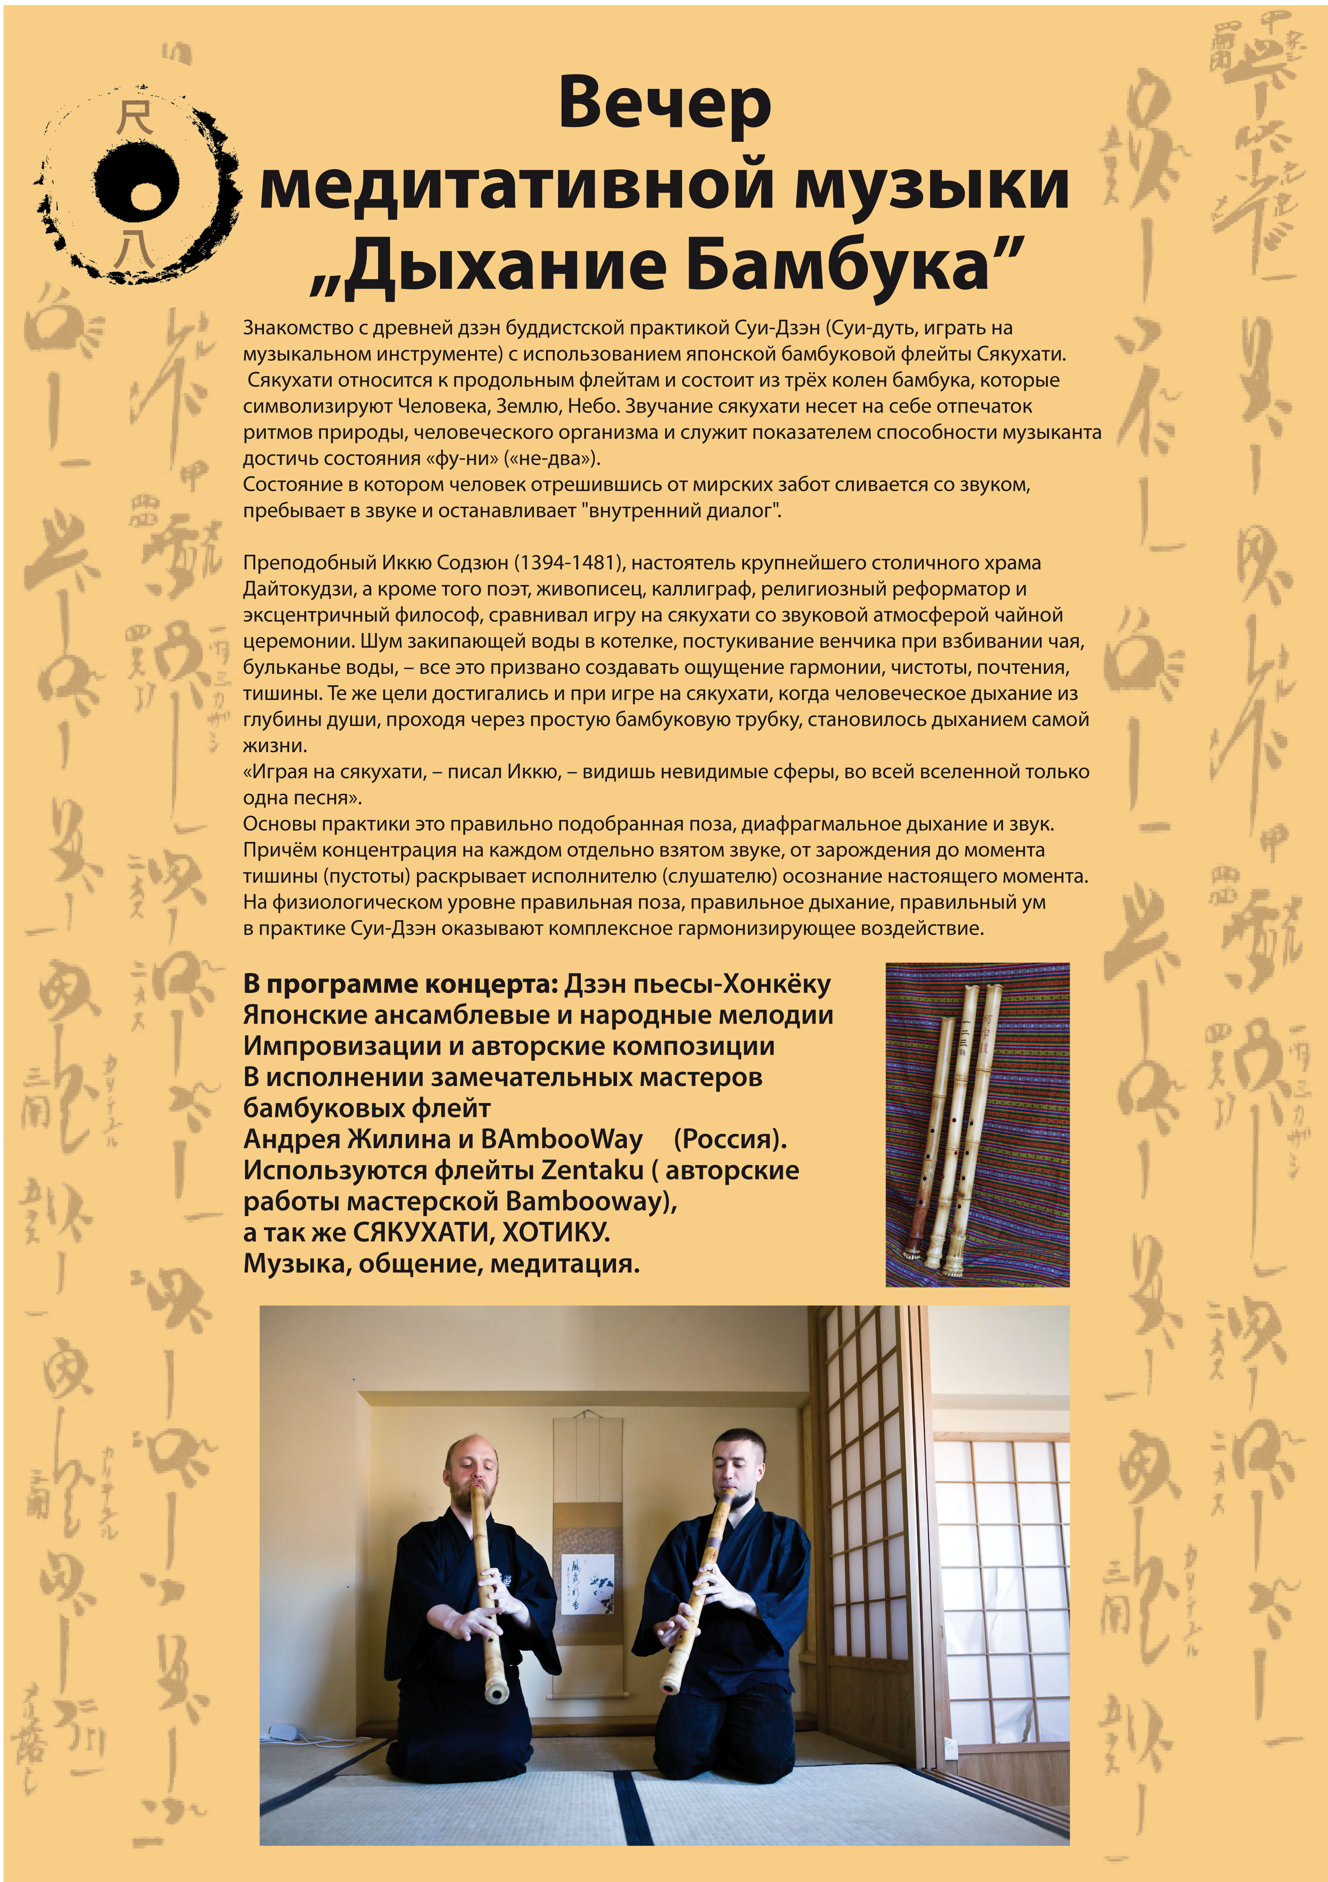
26 ноября 2010 г - в чайном клубе Белая Сова http://belayasova.com.ua/news/129/
27 ноября 2010 г - в йога-центре http://www.kievyogastudio.com/
28 ноября 2010 г - в чайном клубе на ул дружбы народов http://www.cha.com.ua/blog/28-noyabrya-dzen-flejty-syakuxati
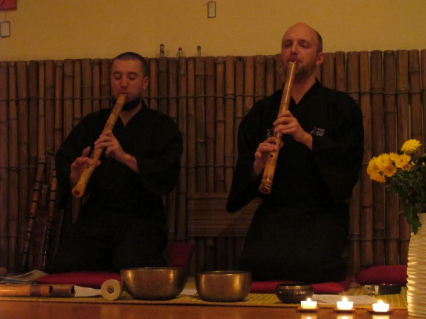
Фотографии с концертов: http://vkontakte.ru/album3282903_122531143

